附件1：赛事流程（暂定）
时间 | 内容 | 地点
5月9日8:30-20:30 | 竞赛设备进场、安装和调试，选手现场确认报名、抽签 | 数学楼405
5月9日8:30-8:45 | 开幕式 （舞蹈机器人跳舞） | 数学楼405
5月9日8:50-9:50 | 仿人机器人障碍跑比赛 | 数学楼405
5月9日9:50-10:50 | 仿人机器人短跑项目：  (8:50-9:30可在信息楼1楼大厅调试) | 数学楼405
5月9日11:00-11:10 | 颁奖（一、二等奖同时颁发） | 数学楼405
5月9日11:15-11:30 | 闭幕，信息学院教授总结 | 数学楼405

附件2：比赛规则
一、仿人机器人短跑比赛
仿人机器人是最为贴近人类的机器人，其和人类一样的外形是其最受欢迎的重要原因，仿人机器人的在快速运动中的稳定性是仿人机器人走向应用的关键基础。本比赛项目在规定固定长度和宽度的跑道条件下考核机器人的运动速度和其稳定性。涉及到技术包括机器人的运动步态技术、加减速技术以及部分涉及视觉信息和其它传感器的识别和传感技术。

1. 比赛机器人
仿人型机器人，有头部、四肢和躯干，且必须配备环境感知传感器才可参赛，鼓励自行开发的机器人。

2. 比赛流程及要求
（1）抽签
赛前，各参赛学校，派一名领队到裁判员处抽签，决定学校间队伍的比赛顺序，同一学校的参赛队顺序以程序册顺序为准。裁判将对抽签结果做记录，按照抽签顺序进行比赛。
（2）检录
各参赛队的机器人需经过裁判员的参赛资格审查方能参加比赛，主要考察以下几点：
① 传感器要求：在短跑过程中，传感器作为重要部件采集数据，同时起到调整机器人方向和检测到终点方向的作用。为使比赛公平公正，各参赛队有义务配合裁判员对机器人的传感器进行必要的测试，凡解释不清楚的参赛队，需提供代码，做进一步的核查。通过摆放角度或侧方向并步行走，而不采集数据的机器人是不符合规定的。机器人走路的姿势需模仿人的步态，并具有加减速度的功能。
② 机器人需为仿人机器人（形状、比例、结构、功能）。每条腿部自由度大于等于3；每条胳膊自由度大于等于2，短跑过程中胳膊需具有摆臂的动作；机器人身体上需能感知外部环境，感知的功能需要与短跑相关，如可以根据图像摇摆头部，可以根据距离的远近做出相应的动作。
③ 身高要求：机器人的身高不得高于70CM
④ 机器人数量要求：每个队伍需拥有专属于该队的机器人，并用记号笔在明显位置标记参赛队名称，比赛时需要同时将多部机器人展示，同一学校的不同参赛队按顺序连续比赛。不允许多个参赛队在同一比赛项目中使用同一部机器人。如举报属实或经裁判发现，裁判将有权利取消该参赛学校的比赛资格。

3. 比赛规则
模仿人类的短跑运动，在裁判员发出的哨声后，机器人身体方可离开起跑线，并以最快速度跑到终点。
赛前，裁判指定比赛场地及调试场地。其他未参赛队可以在调试场地进行调试。
（1）机器人开始比赛的摆放位置为起点线的正中间，身体正面面向前方。
（2）每次比赛，每支参赛队伍有3分钟的比赛调试时间，调试时间结束以前可以是随时向裁判汇报是否可以比赛，从而由裁判启动开始正式比赛；3分钟调试时间结束后仍不能比赛的，视为本次比赛失败。
（3）在比赛过程中，机器人双足离开跑道，视为比赛失败。
（4）比赛过程中，不允许遥控指挥机器人。
（5）比赛过程中，参赛队员不允许触碰机器人。
（6）规定时间内未到终点，视为比赛失败。
（7）机器人在短跑过程中，摔倒后，如果能爬起来，还可以继续参加比赛。
（8）出界的界定：当机器人多于一半的身体出到界外，则判定为出界。
（9）计时的说明：从机器人踏过起跑线开始计时，到机器人到达终点标志，则计时结束。
（10）比赛所使用的引导物作为终点的标志，可以各参赛队自带。

比赛场地
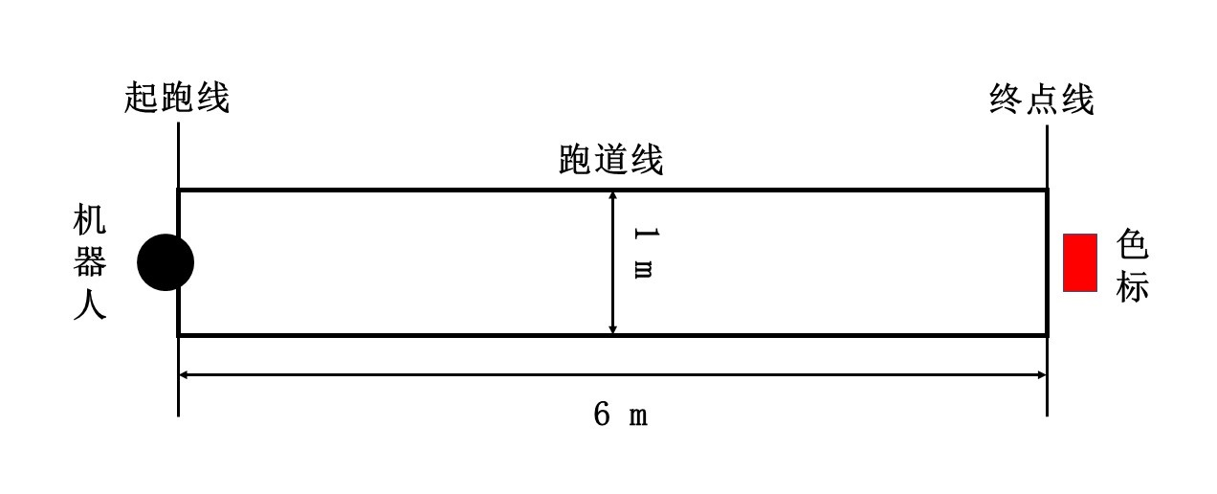
图1 仿人机器人短跑比赛场地示意图
铺地毯（绿色）的地面，其尺寸如图1所示。起跑线（白色）与终点线（红色）间距离为6m，跑道边线（白色）间距离为1m。

评分标准
（1）在符合得分规则的条件下，以到达终点线的时间作为比赛成绩。时间短者排在前面。
（2）在没有达到终点的情况下，以失败时机器人距离起点的距离远近排定成绩，距离长者排在前面。
（3）满足第一条的所有队伍比赛成绩高于满足第二条的参赛队伍。
（4）每只参赛队伍有两次比赛机会，取最好成绩作为最终比赛成绩。

6．其它说明
（1）赛前各参赛队需讲解机器人各组成部分的作用及在比赛中的功能。如果在比赛过程中，发现机器人的功能与描述的不相符，裁判有权利中止其比赛，参赛队可以带上机器人到组委会说明情况。待核查清楚之后再继续参加比赛。
（2）比赛过程中如果参赛队遇到问题，可以到组委会协调。如参赛队因为自身原因，影响比赛正常进行的，裁判有权利取消其参赛权。
（3）除参赛队队员以外的人员，在观看比赛时，请站到起跑线的后面1米远的位置，以免干扰比赛正常进行。

二、仿人机器人障碍跑比赛比赛
仿人机器人是最为贴近人类的机器人，其和人类一样的外形是其最受欢迎的重要原因，仿人机器人的在快速运动中的稳定性是仿人机器人走向应用的关键基础。在机器人迈向人类生活中，识别技术和简单的规划技术是主要的过渡环节。本比赛项目在规定固定长度和宽度的跑道条件下，设置部分障碍物，在考核机器人的运动速度和其稳定性同时，还要考核机器人的对周围环境的简单识别技术，以及根据环境信息进行路径规划的能力。本项目涉及到技术包括机器人的运动步态技术、加减速技术、传感识别技术和路径规划技术。本项目旨在实现移动机器人在行走过程中，通过传感器感知到在其规划路线上存在静态或动态障碍物时，按照一定的算法实时更新路径，绕过障碍物，最后达到目标点。

1. 比赛机器人
仿人型机器人，有头部、四肢和躯干，且必须配备环境感知传感器，通过传感器实时获取自身周围障碍物信息，包括尺寸、形状和位置等信息。避障使用的传感器可使用视觉传感器、激光传感器、红外传感器、超声波传感器等。

2. 比赛流程及要求
（1）抽签
赛前，各参赛学校，派一名领队到裁判员处抽签，决定学校间队伍的比赛顺序，同一学校的参赛队顺序以程序册顺序为准。裁判将对抽签结果做记录，按照抽签顺序进行比赛。
（2）检录
各参赛队的机器人及自带的道具（引导物、障碍物）需通过裁判员的参赛资格审查，确保比赛机器人符合比赛的要求，主要考察以下几点：
- 传感器要求：在避障过程中，传感器作为重要部件采集数据，同时起到调整机器人方向和检测到终点方向的作用。为使比赛公平公正，各参赛队有义务配合裁判员对机器人的传感器进行必要的测试，凡解释不清楚的参赛队，需提供代码，做进一步的核查。采集到的数据与避障或路径规划无关的机器人是不符合规定的。机器人走路的姿势需模仿人的步态。
- 机器人需为仿人机器人，即参加该项目的机器人必须是有头部、四肢和躯干的人形机器人，而且必须配备至少一种传感器感知周围的环境，获取自身周围障碍物信息，包括尺寸、形状和位置等信息，要求显示传感器给的数据。每条腿部自由度大于等于3；每条胳膊自由度大于等于2，需具有摆臂的动作；
- 身高要求：机器人的身高不得高于70CM
- 机器人数量要求：每个队伍需拥有专属于该队的机器人，并用记号笔在明显位置标记参赛队名称，比赛时需要同时将多部机器人展示，同一学校的不同参赛队按顺序连续比赛。不允许多个参赛队在同一比赛项目中使用同一部机器人。如举报属实或经裁判发现，裁判将有权利取消该参赛学校的比赛资格。

3. 比赛规则
主要考验机器人快速识别障碍物，规划路径并按照规定的S型路线绕过障碍物，安全到达目的地的智能控制技术。
- 机器人开始比赛的摆放位置为起点线的正中间，身体正面面向前方。
- 参赛队员调试结束，准备好比赛后，裁判可以移动障碍物，将障碍物摆到任意位置，参赛队员不能再次调整。
- 比赛过程中，不允许遥控指挥机器人，参赛队员不允许触碰机器人。
- 机器人避障时需走S形，周围不允许遮挡，如果机器人未按照S形路线行走，则判定为走错路，该参赛队本次比赛结束。
- 若行走过程中，碰到障碍物，并使障碍物移动，则判定为撞上障碍物，该参赛队本次比赛结束。
- 每个参赛队有两次机会，取两次最好成绩。每轮正式比赛前有3分钟调试时间。
- 出界的界定：当机器人多于一半的身体出到界外，则判定为出界。
- 计时的说明：从机器人踏过起跑线开始计时，到机器人到达终点标志，则计时结束。
- 比赛所使用的引导物作为终点的标志，可以各参赛队自带。
- 比赛所使用的障碍物要求：障碍物可以为任意颜色、形状或图案的障碍物，直径小于等于30CM，大于等于20CM。高度不能高于70CM。障碍物需要放在裁判指定位置。
- 比赛完成时间不超过10分钟。规定时间内未到终点，视为比赛失败。

4. 比赛场地
铺地毯的地面，其尺寸如图2所示，起跑线与终点线间距离为 6 m，跑道宽度为 1.5m。在跑道中间任意放置三个直径为20-30cm左右圆柱体障碍物，障碍物间隔为1.5m左右，实际比赛时以裁判摆放的位置为准。
比赛场地简要示意图如图2所示。
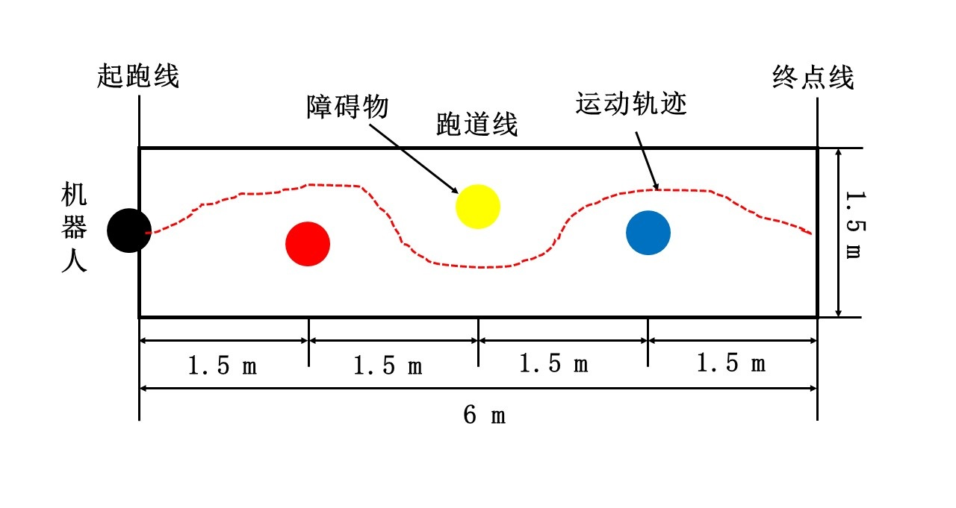
图2 仿人机器人障碍跑比赛场地示意图

5. 评判规则
（1）在符合得分规则的条件下，以接触终点线的时间作为比赛成绩。时间短者排在前面。
（2）在都没有达到终点的情况下，以失败时机器人距离起点的距离远近排定成绩，距离长者排在前面。
（3）满足第一条的所有队伍比赛成绩高于满足第二条的参赛队伍。
（4）每只参赛队伍有两次比赛机会，取最好成绩作为最终比赛成绩。
备注：所有的参赛机器人在赛前要接收裁判的检查，主动演示识别障碍物的传感器相关功能，具备识别障碍物的机器人才可以参赛。
6．其它说明
（1）赛前各参赛队需讲解机器人各组成部分的作用及在比赛中的功能。如果在比赛过程中，发现机器人的功能与描述的不相符，裁判有权利中止其比赛，参赛队可以带上机器人到组委会说明情况。待核查清楚之后再继续参加比赛。
（2）比赛过程中如果参赛队遇到问题，可以到组委会协调。如参赛队因为自身原因，影响比赛正常进行的，裁判有权利取消其参赛权。
（3）除参赛队队员以外的人员，在观看比赛时，请站到起跑线的后面1米远的位置，以免干扰比赛正常进行。
三、其他项目比赛规则后续参考《2020安徽省机器人大赛竞赛规则》。
本次比赛规则最终解释权归竞赛技术委员会所有。

